 | УТВЕРЖДАЮ  Председатель  центрального совета  БФСО «Динамо»  ____________ И.Н.Оберемко  ____________2023 г.
  СОГЛАСОВАНО
  ОО «Белорусская
  федерация дзюдо»
  ______________________________
  ___ .___________2023 г.
  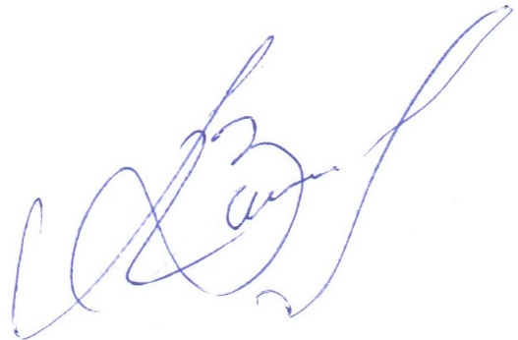
  
  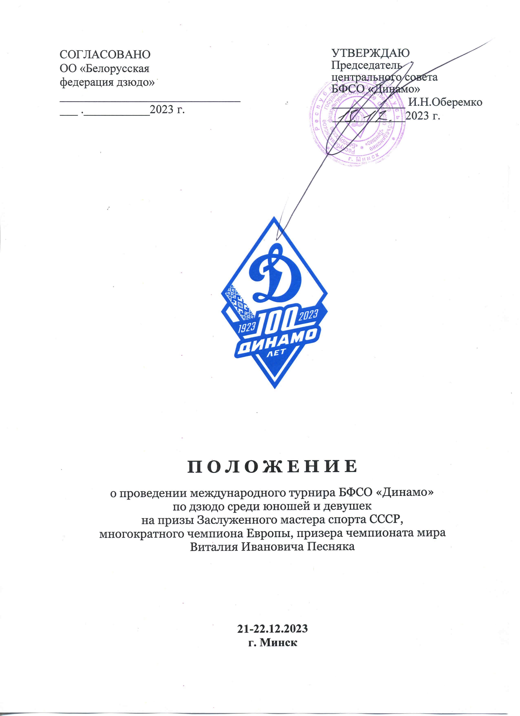


П О Л О Ж Е Н И Е
о проведении международного турнира БФСО «Динамо»
по дзюдо среди юношей и девушек
на призы Заслуженного мастера спорта СССР,
многократного чемпиона Европы, призера чемпионата мира
Виталия Ивановича Песняка

21-22.12.2023
г. Минск
ГЛАВА 1
ОБЩИЕ ПОЛОЖЕНИЯ

1. Настоящее Положение разработано в соответствии с Законом Республики Беларусь от 04.01.2014 «О физической культуре и спорте», Положением о порядке проведения на территории Республики Беларусь спортивных мероприятий, формирования состава участников спортивных мероприятий, их направления на спортивные мероприятия и материального обеспечения, утвержденным Постановлением Совета Министров
Республики Беларусь 19.09.2014 № 902 и определяет порядок проведения международного турнира БФСО «Динамо» по дзюдо на призы Заслуженного мастера спорта СССР, многократного чемпиона Европы, призера чемпионата мира Песняка В.И. (далее – соревнования).
2. Соревнования проводятся на основании календарного плана спортивных мероприятий БФСО «Динамо» на 2023 год, утвержденного решением наблюдательного совета республиканского государственно-общественного объединения «Белорусское физкультурно-спортивное общество «Динамо» (далее – БФСО «Динамо») от 19.12 2022 №32, а также согласно республиканскому календарному плану проведения спортивных мероприятий, утвержденному приказом Министра спорта и туризма Республики Беларусь от 23.12.2022 № 441.
3. Цель соревнований: решение государственно значимых задач, возложенных на БФСО «Динамо», выявление сильнейших из числа спортсменов-учащихся специализированных детско-юношеских школ олимпийского резерва БФСО «Динамо» (далее – СДЮШОР БФСО «Динамо») отделений по дзюдо.
4. Задачи соревнований:
определение победителей и призеров среди спортсменов соревнований
в весовых категориях по возрастным группам;
повышение уровня спортивного мастерства спортсменов;
подготовка перспективного резерва из числа спортсменов-учащихся специализированных детско-юношеских школ олимпийского резерва (далее – СДЮШОР) для национальной и сборных команд Республики Беларусь по дзюдо;
оценка, повышение качества и эффективности работы СДЮШОР БФСО «Динамо», областных организационных структур БФСО «Динамо» по развитию дзюдо;
пропаганда здорового образа жизни и вовлечение граждан в занятия физической культурой и спортом.
5. Соревнования проводятся 21-22.12.2023 в г. Минске, РЦОП Стайки и имеют статус открытых, с приглашением спортсменов и команд сторонних организаций и других стран.
Место проведения, а также программа соревнований могут изменяться по решению организаторов соревнований с учетом непредвиденных обстоятельств.
6. Организаторы соревнований:
БФСО «Динамо»;
ОО «Белорусская федерация дзюдо».
Общее руководство подготовкой и проведением соревнований осуществляет учебно-спортивный отдел БФСО «Динамо».
Непосредственное проведение соревнований возлагается на главную судейскую коллегию (далее ГСК).
7. Техническую подготовку мест проведения соревнований осуществляет учреждение «Минская СДЮШОР № 1 БФСО «Динамо».
8. Контроль за организацией и проведением, а также согласованием изменений программы и сроков проведения соревнований возлагается на первого заместителя председателя центрального совета БФСО «Динамо».
9. Отношения между участниками соревнований в процессе их проведения регулируются Законом Республики Беларусь от 04.01.2014
«О физической культуре и спорте», Правилами безопасности проведения занятий физической культурой и спортом, утвержденными постановлением Министерства спорта и туризма Республики Беларусь от 31.08.2018 № 60, другими актами законодательства Республики Беларусь, Правилами соревнований, установленными Международной федерацией дзюдо (далее – Правила соревнований) и настоящим Положением.
10. При возникновении вопросов, связанных с организацией
и проведением соревнований, разрешение которых невозможно на основании Правил соревнований и настоящего Положения, организаторы и ГСК имеют право принимать по ним решения с последующим информированием организатора и участников соревнований.

ГЛАВА 2
ГЛАВНАЯ СУДЕЙСКАЯ КОЛЕГИЯ

1. Непосредственное проведение соревнований возлагается на ГСК, которая утверждается приказом БФСО «Динамо».
2. Главный судья соревнований:
формирует и утверждает состав судейской бригады в количестве не противоречащим Правилам соревнований;
руководит работой мандатной комиссии;
проводит инструктаж с судьями по охране труда и технике безопасности;
отвечает за квалификацию судей и их работу, а также нахождение на месте проведения соревнований;
отвечает за проведение соревнований согласно Положению и Правилам соревнований;
предлагает изменения (в исключительном случае по причине невозможности проведения соревнований по программе) в программу проведения соревнований (на месте проведения соревнований) ответственному представителю БФСО «Динамо».
3. Главный секретарь соревнований:
участвует в работе судейской коллегии;
проводит мандатную комиссию;
проводит жеребьевку;
готовит и представляет стартовые, промежуточные и итоговые протоколы соревнований (на итоговых: подпись, печать, указание полного названия в столбце организация, например: учреждение «Брестская СДЮШОР» БФСО «Динамо»);
анализирует и представляет информацию ответственному представителю БФСО «Динамо» на соревнованиях о количестве команд, участвующих в соревнованиях (в т.ч. других организаций), участников
(по количеству, спортивным званиям и разрядам);
передает информацию на сайт БФСО «Динамо».
В непредвиденных Положением случаях (изменение условий проведения, отсутствие участников, весовых или иных категорий, и т.п.), ГСК соревнований допускается вносить изменения и дополнения в программу и Положение по согласованию с первым заместителем председателя центрального совета БФСО «Динамо».
Ответственность за правомерность допуска команд и отдельных спортсменов к участию в турнире возлагается на мандатную комиссию ГСК.

ГЛАВА 3
УЧАСТНИКИ СОРЕВНОВАНИЙ

1. Участниками соревнований являются:
судьи, тренеры, спортсмены (согласно заявкам команд), руководители (представители) команд, врачи или иные лица, определенные в качестве участников данным Положением о проведении соревнований и Правилами соревнований.
2. Участники соревнований (команды организаций или учреждений) должны иметь единую спортивную форму для торжественных церемоний
и выступлений.
3. Руководители и представители команд, тренеры, спортсмены, судьи обязаны выполнять все требования Положения и Правил соревнований по дзюдо, проявляя при этом дисциплинированность, организованность, уважение к соперникам, судьям и зрителям.
4. Тренер-представитель является посредником между ГСК соревнований и спортсменами команды. В отсутствии тренера-представителя, его обязанности исполняет капитан команды.
Тренеры-представители команд должны находиться на местах, специально отведенных для них.
Тренер-представитель команды не может быть одновременно и судьей соревнований.
Тренер-представитель команды выполняет следующие функции:
участвует в проведении жеребьевки;
участвует в работе совместных совещаний с судьями, где выражает замечания к работе судей на основании Положения и Правил проведения соревнований;
несет ответственность за соблюдение дисциплины, правил охраны труда и техники безопасности членами команды и обеспечивает своевременную явку их на соревнования.
Тренер-представитель имеет право получать в ГСК справки по всем вопросам проведения соревнований, а в секретариате - протоколы соревнований.
Тренеру-представителю команды запрещается вмешиваться в работу судей и лиц, проводящих соревнований, а также осуществлять действия, оскорбляющие судей.
За нарушение Правил соревнований, дисциплины, правил охраны труда
и техники безопасности тренер-представитель команды может быть отстранён от исполнения своих обязанностей, спортсмен – участник дисквалифицирован.

ГЛАВА 4
ПОРЯДОК ПРОВЕДЕНИЯ СОРЕВНОВАНИЙ И ПОДАЧИ ЗАЯВОК

1. Соревнования проводятся:
среди юношей 2009-2010 гг.р. в следующих весовых категориях:
до 42 кг, до 46 кг, до 50 кг, до 55 кг, до 60 кг, до 66 кг, до 73 кг, + 73 кг;
среди девушек 2009-2010 гг.р. в следующих весовых категориях:
до 40 кг, до 44,до 48 кг, до 52 кг, до 57 кг, + 57 кг.
Состав команды для приглашенных организаций – не более
14 спортсменов, 1 тренер-представитель.
2. К участию в соревнованиях допускаются команды организаций БФСО «Динамо», а также команды других организаций физической культуры и спорта за счет командирующей стороны.
3. Команды специализированных учебно-спортивных учреждений БФСО «Динамо», а также другие организации, желающих принять участие в соревновании, должны заранее подтвердить (согласовать) свое участие и предоставить предварительные заявки для регистрации участников не позднее, чем за 3 дня до начала соревнований на электронный адрес: office@judo.by.
4. Допуск команд и отдельных спортсменов к участию в соревнованиях осуществляет мандатная комиссия, которая формируется главной судейской коллегией.
Представители команд представляют в мандатную комиссию:
заявку установленного образца (на бумажном носителе) с отметкой
о состоянии здоровья, утвержденную руководителем организации, подписанную тренером-представителем, врачом медицинского учреждения (обязательное наличие медицинского допуска для каждого спортсмена, заверенного личной печатью врача) с печатью организации и учреждения здравоохранения;
паспорт или документ удостоверяющий личность;
страховой полис для иностранных участников соревнований (вместо допуска врача согласно национальному законодательству Республики Беларусь).
Команды и отдельные спортсмены-участники предоставившие иную форму допуска о состоянии здоровья - допущены к участию в спортивных соревнованиях не будут.
О взвешивании спортсменов информирует руководитель команды. Продолжительность времени взвешивания не должна превышать 2–х часов в специально выделенном помещении для юношей и девушек. Пол должностных лиц, проводящих взвешивание, должен быть такой же, как и у участника.
Если участник соревнования дисквалифицирован во время официального взвешивания, он не может быть допущен к участию
в соревнованиях.
Ответственность за ненадлежащее оформление и (или) несвоевременное представление заявок и других необходимых документов возлагается на тренеров и руководителей (представителей) команд.
Команды (участники), не представившие в установленные сроки предварительные заявки, с неправильно оформленными заявками и без них
к участию в соревнованиях не допускаются.
5. Первый день, указанный в сроках проведения соревнований, является днем приезда участников и команд и прохождения мандатной комиссии.

ГЛАВА 5
ПРОГРАММА СОРЕВНОВАНИЙ

1. Мандатная комиссия и взвешивание участников будет проводиться
по адресу: г. Минск, ул. Кирова, 8, корпус 6 (сектор 22-23)

21 декабря
10.00 - 17.00 | Приезд и размещение команд
16.30 - 18.00 | Работа мандатной комиссии
18.00 – 19.00 | Взвешивание ул. Кирова 8 к6 (спортивный зал дзюдо Национальный Олимпийский стадион «Динамо»)
22 декабря
8.30 – 9.30 | Дополнительное взвешивание участников соревнований без смены категории (РЦОП «Стайки»)
8.30 – 9.50 | Жеребьевка всех весовых категорий
9.50 – 10.00 | Сбор судей
10.20 – 13.00 | Проведение предварительных поединков
13.00 – 13.20 | Торжественное открытие соревнований
13.30 – 16.00 | Проведение предварительных поединков
16.00 – 18.00 | Проведение финальных поединков,  награждение победителей и призеров соревнований
*В зависимости от количества участников (в весовых категориях) в программе соревнований возможны изменения.

ГЛАВА 6
НАГРАЖДЕНИЕ

1. Участники:
занявшие первые, вторые и третьи места награждаются дипломами, медалями I степени и ценными призами (денежными призами);
занявшие вторые и третьи места награждаются дипломами и медалями соответствующих степеней.

ГЛАВА 7
МЕДИЦИНСКОЕ ОБЕСПЕЧЕНИЕ СОРЕВНОВАНИЙ

1. Медицинское обеспечение соревнований осуществляется
в установленном порядке бригадой скорой помощи.
2. Во время соревнований будет также предоставлен реанимобиль
с медицинской бригадой для оказания медицинской помощи интенсивной терапии спортсменам, тренерам, судьям по спорту и иным физическим лицам, находящимся в месте проведения соревнования. Медицинские работники обязаны оказать первую помощь пострадавшему, при необходимости отправить его в ближайшее лечебное учреждение.
3. На соревнованиях запрещено любое употребление или применение
фармацевтических и иных препаратов, согласно антидопинговому кодексу.

ГЛАВА 8
УСЛОВИЯ ФИНАНСИРОВАНИЯ, ПРИЕМА КОМАНД И УЧАСТНИКОВ

1. Все расходы по проведению соревнований осуществляются на основании плановой сметы-расходов (далее – смета), утвержденной приказом БФСО «Динамо».
2. БФСО «Динамо» несет расходы по:
оплате питания судей и иных участников соревнований;
оплате услуги спортивного зала;
оплата услуг по медицинскому обеспечению;
приобретению медалей и дипломов для награждения победителей
и призеров соревнований;
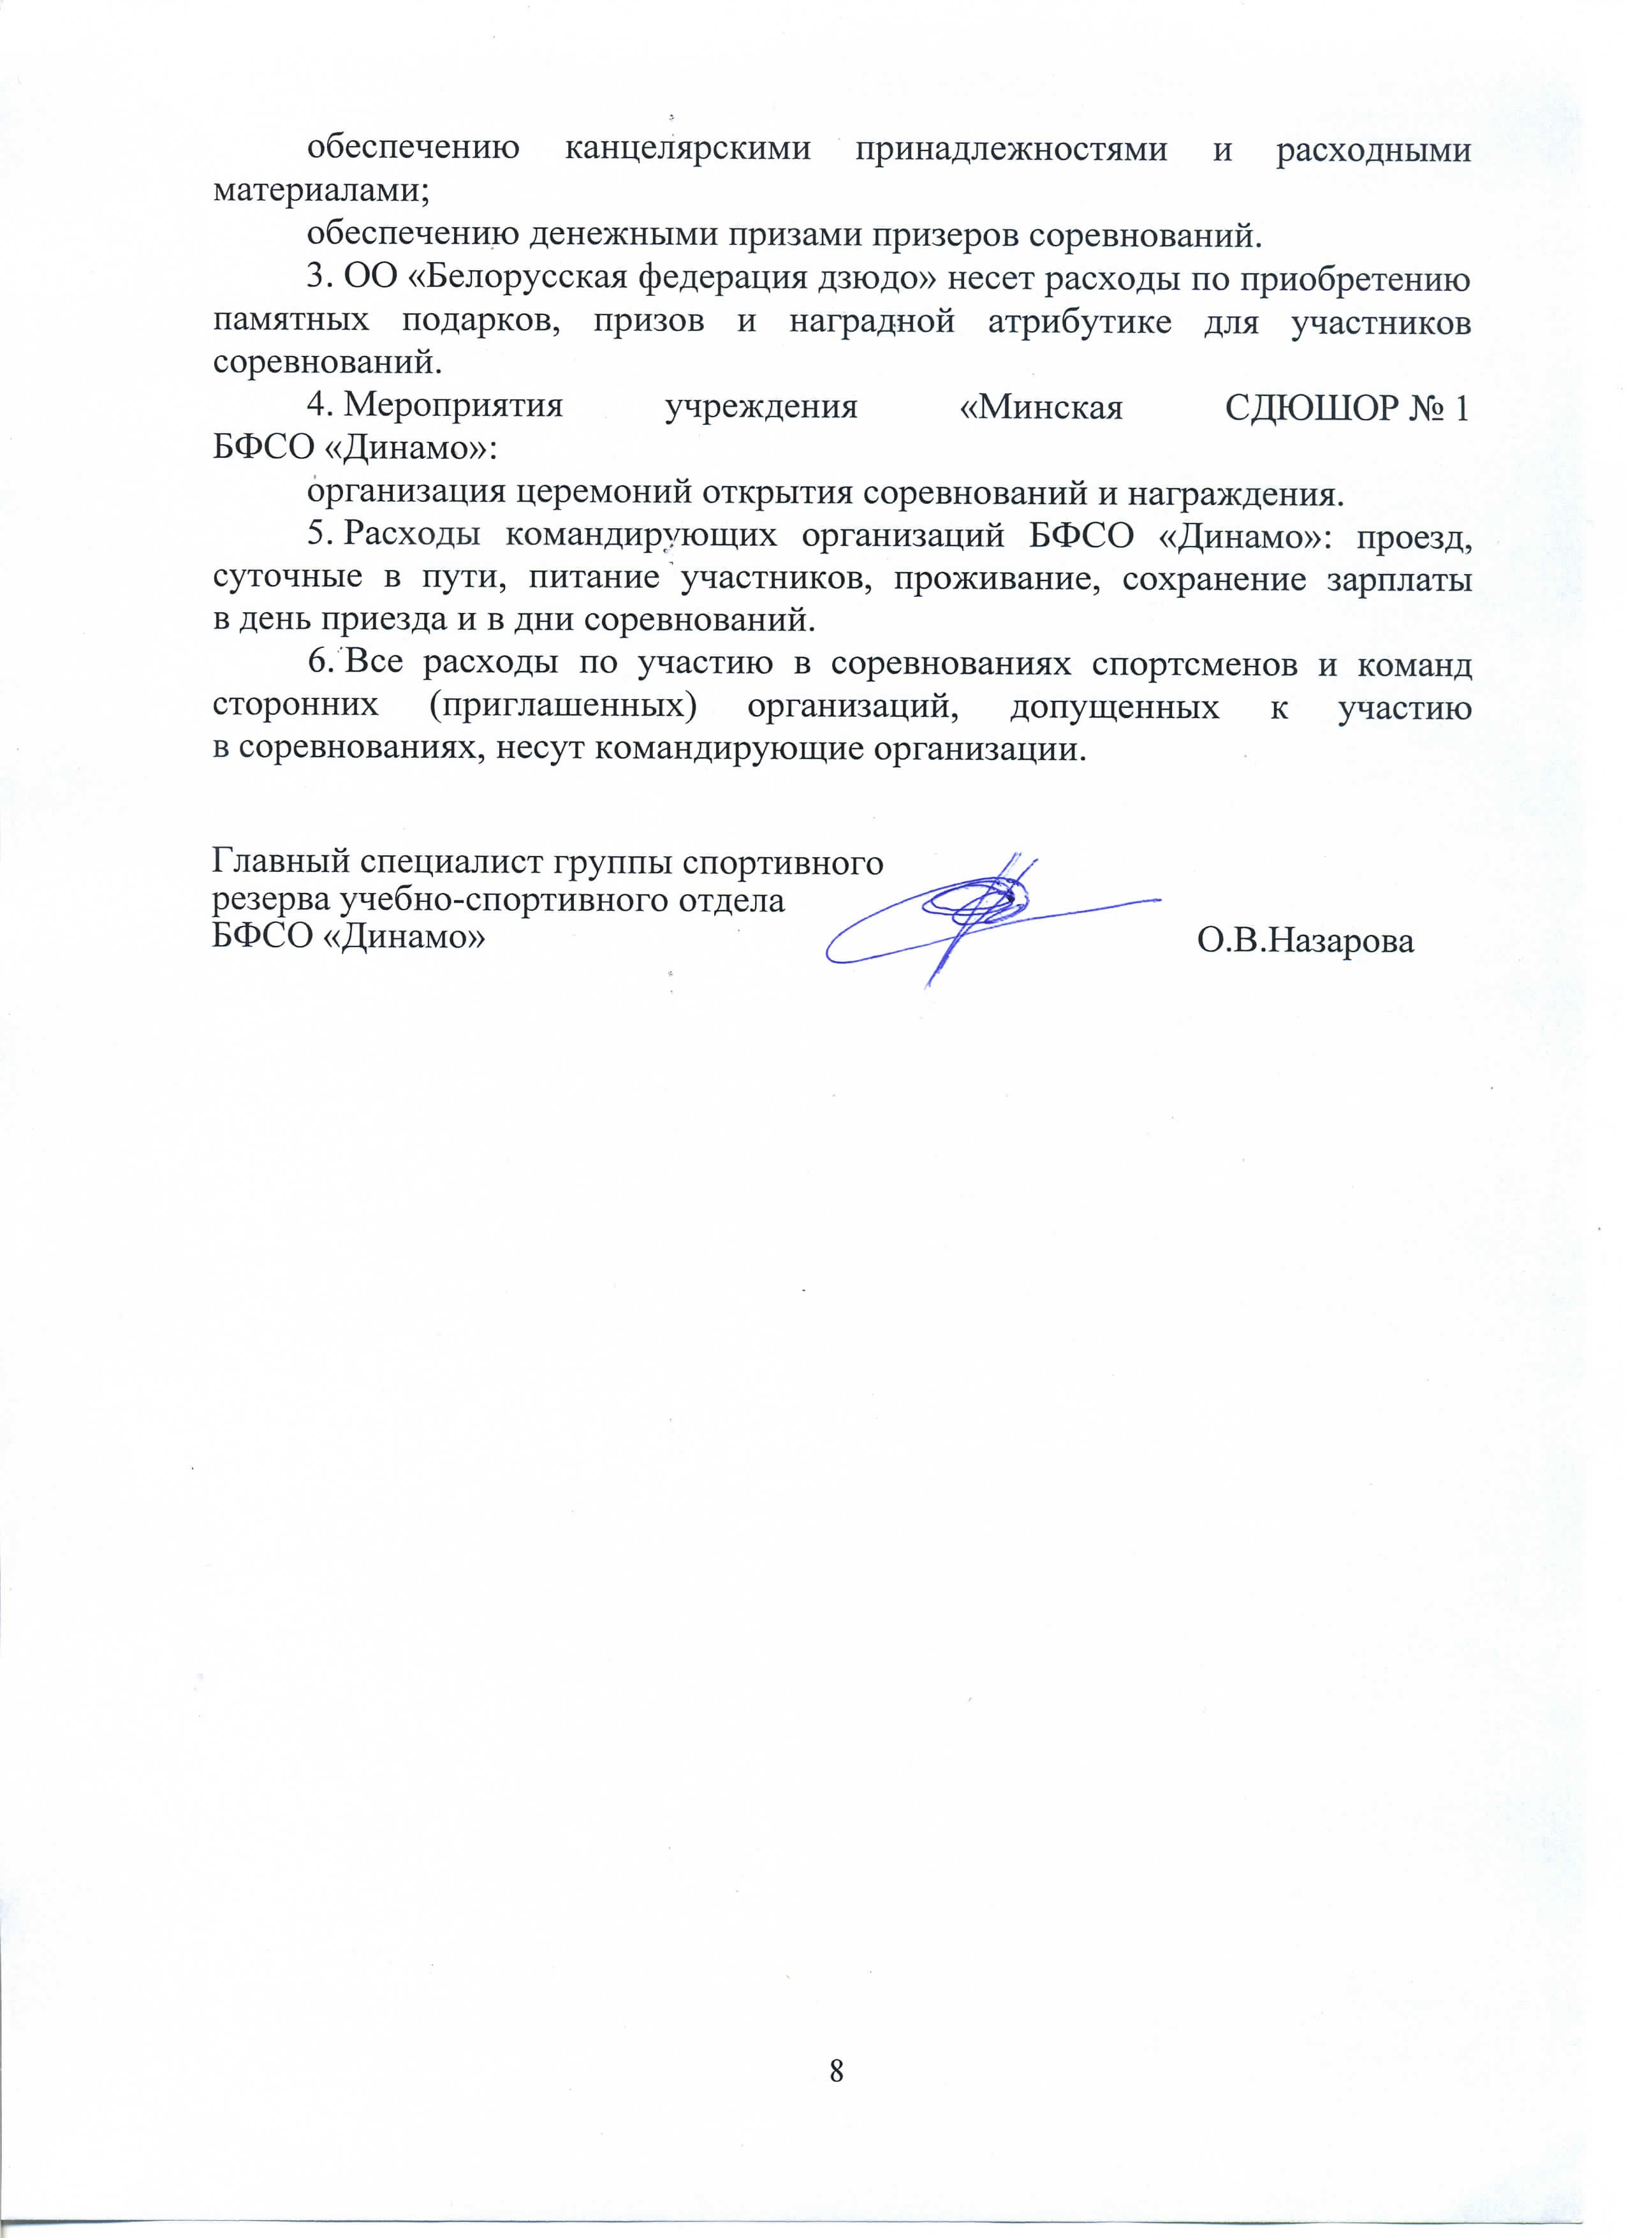
обеспечению канцелярскими принадлежностями и расходными материалами;
обеспечению денежными призами призеров соревнований.
3. ОО «Белорусская федерация дзюдо» несет расходы по приобретению памятных подарков, призов и наградной атрибутике для участников соревнований.
4. Мероприятия учреждения «Минская СДЮШОР № 1
БФСО «Динамо»:
организация церемоний открытия соревнований и награждения.
5. Расходы командирующих организаций БФСО «Динамо»: проезд, суточные в пути, питание участников, проживание, сохранение зарплаты в день приезда и в дни соревнований.
6. Все расходы по участию в соревнованиях спортсменов и команд сторонних (приглашенных) организаций, допущенных к участию
в соревнованиях, несут командирующие организации.

Главный специалист группы спортивного
резерва учебно-спортивного отдела
БФСО «Динамо» О.В.Назарова

